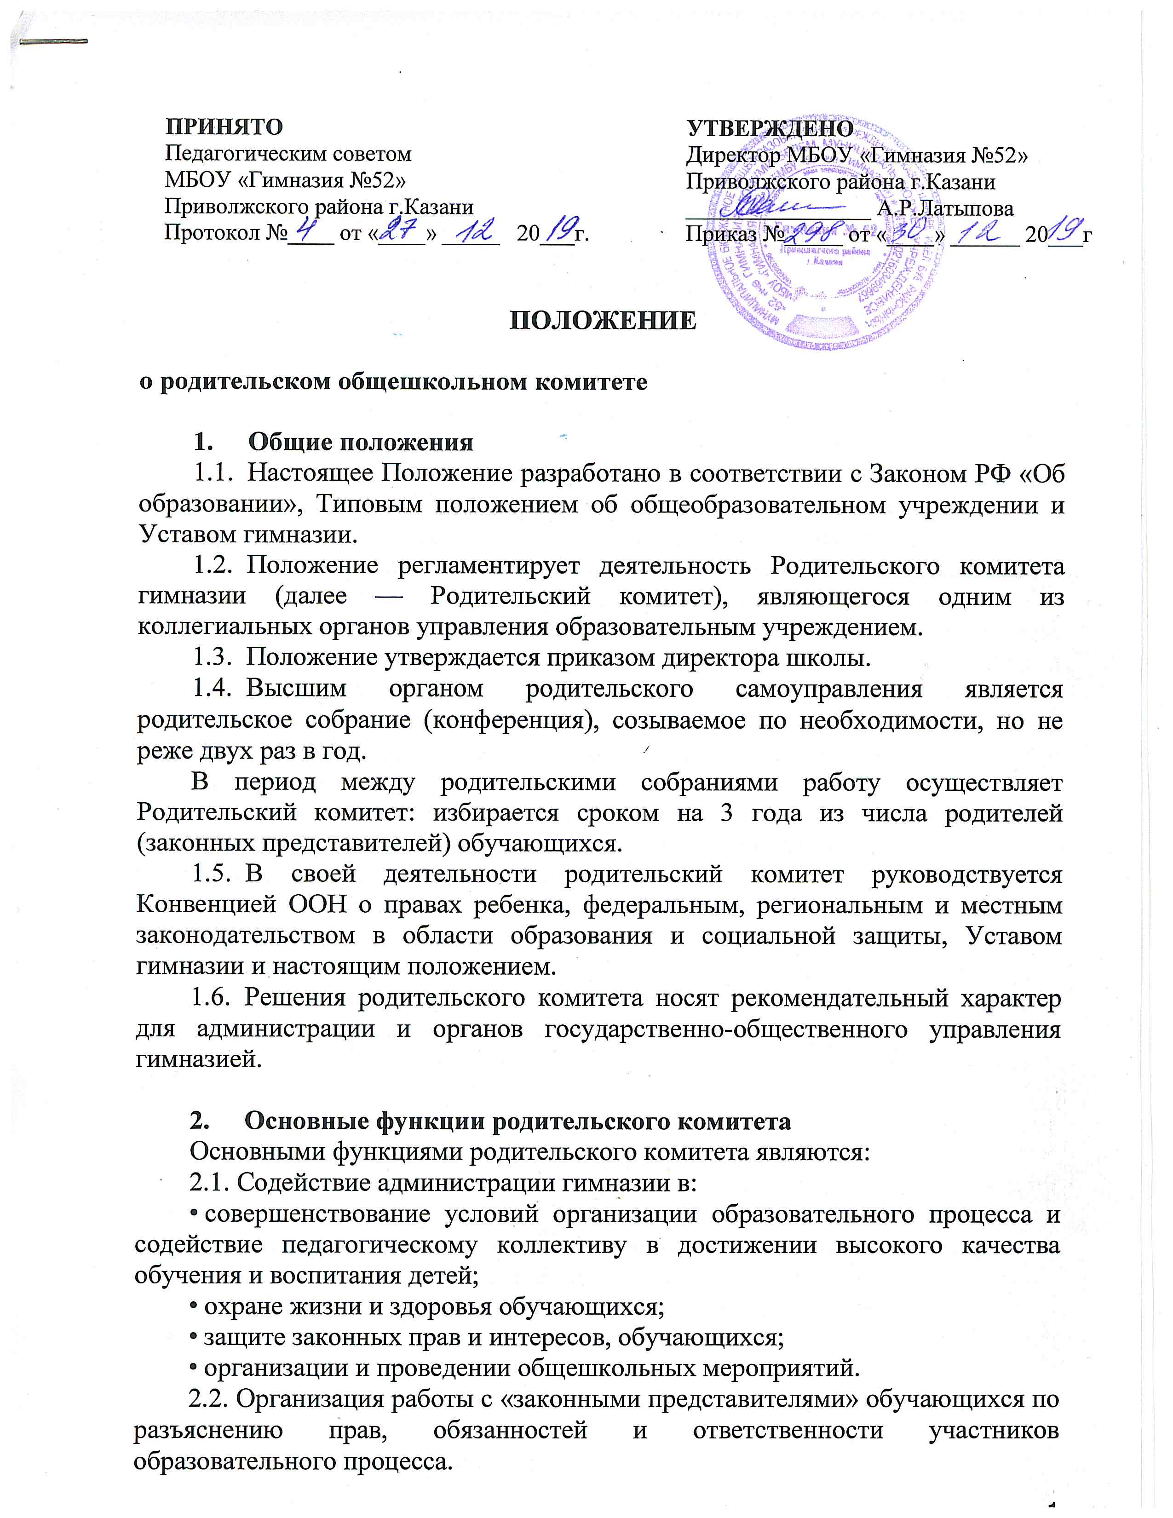

3. Задачи родительского комитета
- оказание помощи педагогическому коллективу в осуществлении воспитательно-образовательного процесса;
- составление плана деятельности родительского комитета;
- осуществление конкретной деятельности.

4. Содержание деятельности родительского комитета
4.1. Создание условий для активного участия родителей в жизнедеятельности гимназии.
4.2. Подготовка, обсуждение, принятие и реализация документов, регулирующих внутреннюю деятельность родительского комитета.
4.3. Участие родителей в организации питания, благоприятных санитарно-гигиенических и бытовых условий учёбы, труда, отдыха детей в гимназии.
4.4. Выявление степени удовлетворённости родителей состоянием, условиями и результатами учебно-воспитательной работы гимназии, сбор и предложения по улучшению работы гимназии и внесение рекомендаций администрации гимназии.
4.5. Помощь педагогическому коллективу в осуществлении работы с семьями обучающихся.
4.6. Защита прав и свобод детей в гимназии.
4.7. Подготовка и проведение родительских собраний, акций и других мероприятий с родителями и учащимися.
4.8. Организация обмена опытом семейного воспитания.

5. Права родительского комитета
В соответствии со своей компетенцией, установленной настоящим Положением, родительский комитет имеет право:
5.1. Вносить предложения администрации гимназии по вопросам, входящим в его компетенцию.
5.2. Обращаться за разъяснениями в различные организации и учреждения по вопросам, входящим в его компетенцию.
5.3. Заслушивать и получать информацию от директора и администрации гимназии.
5.4. Приглашать на свои заседания родителей (законных представителей) обучающихся по представлению (решению) классных родительских комитетов.
5.5. Оказывать помощь в проведении общешкольных мероприятий.
5.6. Ставить вопрос о необходимости проведения общего школьного родительского собрания.
5.7. Приглашать любых специалистов гимназии для работы в составе своих рабочих групп.
5.8. Разрабатывать и принимать:
- настоящее Положение, вносить в него дополнения и изменения;
- план своей работы;
5.9. Выбирать председателя родительского комитета, его заместителя и секретаря и контролировать их деятельность.
5.10. Принимать решение:
- о создании или прекращении своей деятельности;
- о прекращении полномочий председателя родительского комитета и его заместителя.

6. Взаимодействия родительского комитета
В своей работе родительский комитет взаимодействует с:
- администраций гимназии;
- классными родительскими комитетами;
- правоохранительными органами и комиссией по делам несовершеннолетних и защите их прав;
- другими организациями в микрорайоне.

7. Ответственность родительского комитета
Родительский комитет несет ответственность за:
- выполнение своего плана работы;
- соответствие принятых решений действующему законодательству и локальным актам гимназии;
- выполнение принятых решений и рекомендаций;
- установление взаимодействия между администрацией гимназии и родителями (законными представителями) обучающихся по вопросам семейного и общественного воспитания;
- бездействие при рассмотрении обращений.

8. Организация работы
8.1. В состав родительского комитета входят представители от родителей, обучающихся в количестве 7 человек. Представители от классов избираются на первом общешкольном родительском собрании классов 1 раз в 3 года.
8.2. Из своего состава родительский комитет избирает председателя, заместителя председателя и секретаря.
8.3. Родительский комитет работает по плану, утверждённому директором гимназии.
8.4. Заседания родительского комитета проводятся по мере необходимости, но не реже двух раз в учебном году. На заседаниях родительского комитета могут присутствовать директор, председатели других органов самоуправления гимназии.
8.5 Кворумом для принятия решений является присутствие на заседании более половины членов родительского комитета.
8.6. Решения родительского комитета принимаются простым большинством голосов его членов, присутствующих на заседании. В случае равенства голосов решающим является голос председателя.
